시스로그 파서
시스로그 파서는 시스로그 통신으로 데이터를 전송하는 써드파티 제품의 로그를 다루는 파서들입니다.
설정이 필요없는 파서들
다음에 열거된 시스로그 통신으로 받은 데이터를 파싱하는 파서들입니다. 이 파서들은 별도로 설정할 항목이 없습니다.
- DB 세이퍼 파서: 피앤피시큐어 DB세이퍼 로그 파서
- FDX DPI 파서: FDX네트웍스 DPI 로그 파서
- LEEF 파서: Long Event Extended Format 로그 파서
- MFD 파서: SECUI MFD 로그 파서
- NXG D시리즈 파서: SECUI NXG D 로그 파서
- SRX 서비스 게이트웨이 파서: 주니퍼네트웍스 SRX 서비스 게이트웨이 로그 파서
- SRX3400 서비스 게이트웨이 파서: 주니퍼네트웍스 SRX3400 서비스 게이트웨이 로그 파서
- TESS 파서: 코닉글로리 TESS 로그 파서
- TESS 감사로그 파서: 코닉글로리 TESS 감사로그 파서
- 게이트원: 모두스윈 게이트윈 로그 파서
- 네오박스: XN시스템즈 네오박스 로그 파서
- 다크트레이스 EIS: 다크트레이스 EIS 로그 파서
- 더블유쉴드 안티웹쉘: SK쉴더스 더블유쉴드 안티웹쉘 로그 파서
- 디펜스 프로: 라드웨어 디펜스 프로 로그 파서
- 리오레이: 모젠소프트 리오레이 로그 파서
- 브이포스 UTM: 한솔넥스지 VForce 로그 파서
- 소닉월: 소닉월 로그 파서
- 쉘모니터: UMV기술 쉘모니터 로그 파서
- 스나이퍼 APTX: 윈스 스나이퍼 APTX 로그 파서
- 스노트: 스노트 로그 파서
- 스팸 스나이퍼: 지란지교시큐리티 스팸 스나이퍼 로그 파서
- 스팩트라가드 엔터프라이즈: 모조 네트웍스 스펙트라가드 엔터프라이즈 로그 파서
- 시큐어스피어: 임퍼바 시큐어스피어 로그 파서
- 시큐어웍스: 어울림정보기술 시큐어웍스 로그 파서
- 아이윌: 한국통신인터넷기술 아이윌 방화벽 로그 파서
- 엑쉴드: 시큐아이 eXshield 로그 파서
- 웹 게이트웨이: 시만텍 웹 게이트웨이 로그 파서
- 웹디펜더: 멜리타 웹디펜더 로그 파서
- 위가디아 WIPS: 퓨쳐시스템 WeGuardia WIPS 로그 파서
- 이프리즘 SSL: 수산아이엔티 ePrism SSL 로그 파서
- 지니안 NAC 스위트: 지니네트웍스 지니안 NAC 스위트 로그 파서
- 카운터액트 NAC: 포어스카우트 카운터액트 NAC 로그 파서
- 티핑포인트 SMS: 티핑포인트 SMS 로그 파서
- 파이어박스 X: 워치가드 파이어박스 X 로그 파서
- 파이어아이 CMS: FireEye CMS 로그 파서
- 파이어아이 MPS: FireEye MPS 로그 파서
- 파이어아이 NX: FireEye NX 로그 파서
- 시스코 파이어파워 FTD: Cisco Firepower FTD 로그 파서
- 펄스 커넥트 시큐어: 펄스 시큐어 펄스 커넥트 시큐어 로그 파서
- 프로벤티아 IDS: IBM Proventia IDS 로그 파서
- 프로텍션 엔진: 시만텍 프로텍션 엔진 로그 파서
Axgate UTM 파서
Axgate UTM 파서는 엑스게이트의 차세대방화벽인 AXGATE 시리즈의 시스로그를 파싱합니다.
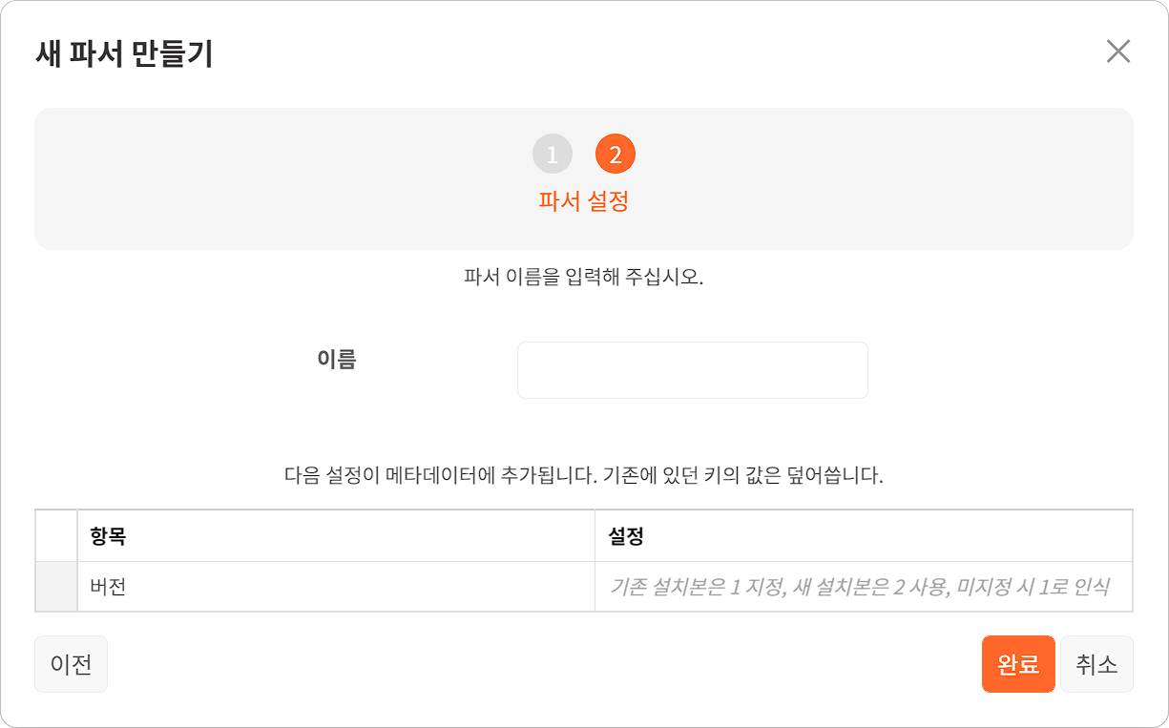
- 버전: 로그 형식(1: 기존 설치본(기본값), 2: 새 설치본)
MF2 파서
MF2 파서는 시큐아이의 UTM인 SECUI MF2의 시스로그를 파싱합니다.
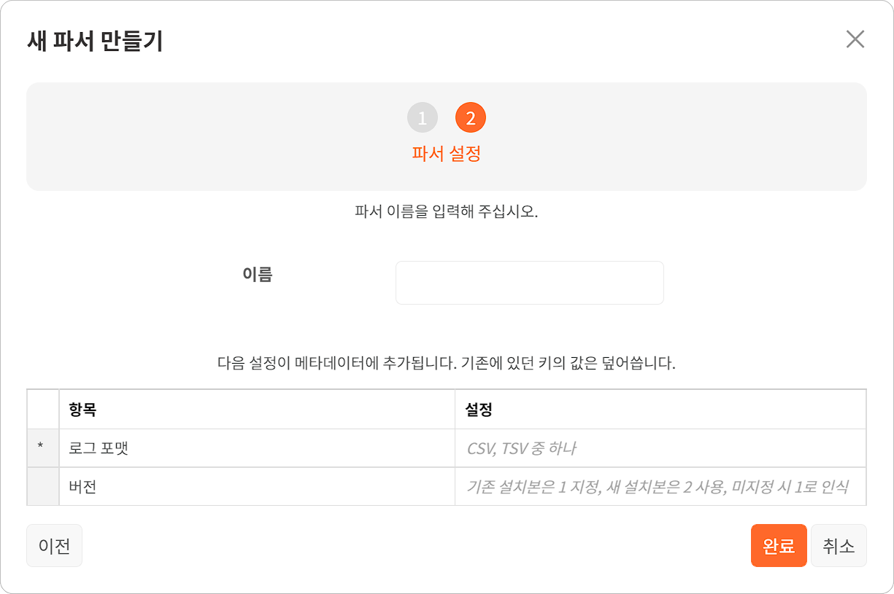
- 로그 포맷: CSV, TSV 중에서 선택
- 버전: 로그 형식(1: 기존 설치본(기본값), 2: 새 설치본)
MFI 파서
MFI 파서는 시큐아이의 IPS 장비인 SECUI MFI의 시스로그를 파싱합니다.
- 로그 포맷: CSV, TSV 중에서 선택
- 버전: 로그 형식(1: 기존 설치본(기본값), 2: 새 설치본)
NXG 파서
NXG 파서는 시큐아이의 UTM인 SECUI NXG의 시스로그를 파싱합니다.
PA 시리즈 파서
PA 시리즈 파서는 팔로알토네트웍스의 차세대 방화벽 PA 시리즈의 시스로그를 파싱합니다.
- 버전: 로그 형식(1: 기존 설치본(기본값), 2: 새 설치본)
넥스지 FW 파서
넥스지 FW 파서는 한솔넥스지의 차세대 방화벽 NexG FW의 시스로그를 파싱합니다.
- 버전: 로그 형식(1: 기존 설치본(기본값), 2: 새 설치본)
넷스크린 파서
넷스크린 파서는 주니퍼 넷스크린 시스로그를 파싱합니다.
- 버전: 로그 형식(1: 기존 설치본(기본값), 2: 새 설치본)
사이버롬 UTM 파서
사이버롬 UTM 파서는 CyberroamWorks의 UTM인 Cyberoam UTM의 시스로그를 파싱합니다.
- 버전: 로그 형식(1: 기존 설치본(기본값), 2: 새 설치본)
스나이퍼 IPS 파서
스나이퍼 IPS 파서는 윈스의 Sniper IPS 시스로그를 파싱합니다.
- 버전: 로그 형식(1: 기존 설치본(기본값), 2: 새 설치본)
시스코 ASA 파서
시스코 ASA 파서는 시스코 ASA 시리즈의 시스로그를 파싱합니다.
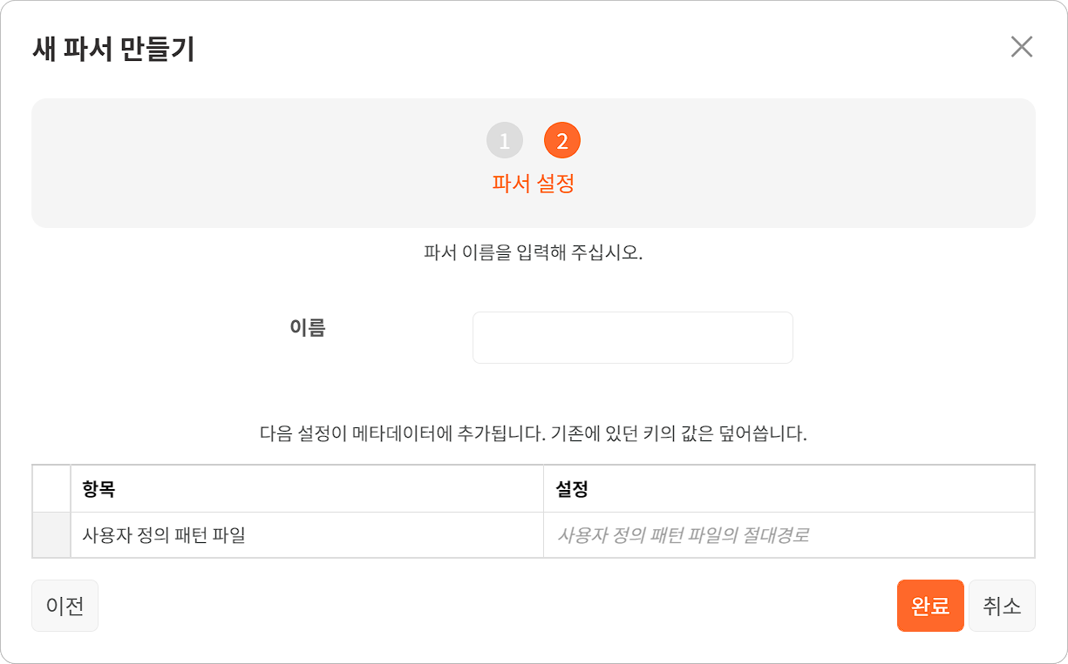
- 사용자 정의 패턴 파일: 사용자 정의 패턴 파일의 절대 경로
시큐위즈 SSLVPN 파서
시큐위즈 SSLVPN 파서는 시큐위즈의 SSL VPN 시스로그를 파싱합니다.
- 버전: 로그 형식(1: 기존 설치본(기본값), 2: 새 설치본)
안랩 MDS 파서
안랩 MDS 파서는 안랩의 APT 대응 솔루션 AhnLab MDS의 시스로그를 파싱합니다.
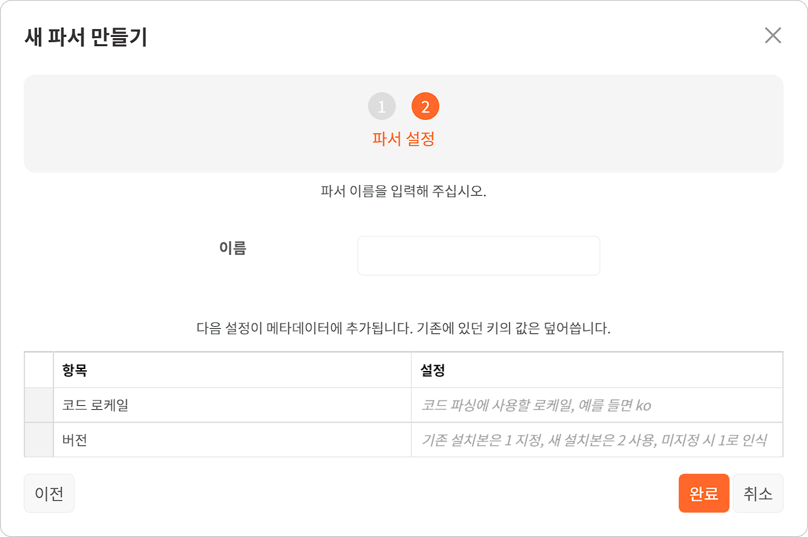
- 코드 로케일: 코드 파싱에 사용할 언어 로케일(ko, en)
- 버전: 로그 형식(1: 기존 설치본(기본값), 2: 새 설치본)
와플 SYSLOG 파서
와플 SYSLOG 파서는 펜타시큐리티의 웹 방화벽 WAPPLES의 시스로그를 파싱합니다.
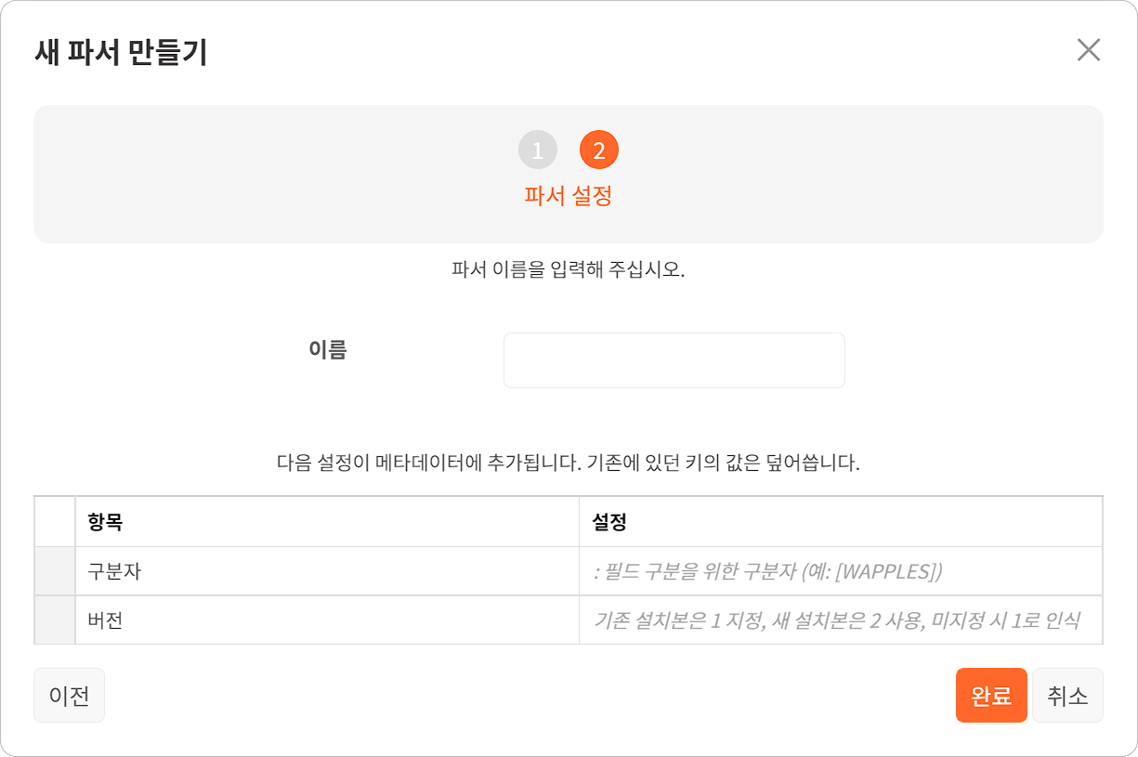
웹 인사이트 파서
웹 인사이트 파서는 모니터랩의 웹 방화벽인 웹 인사이트 WAF의 시스로그를 파싱합니다.
- 버전: 로그 형식(1: 기존 설치본(기본값), 2: 새 설치본)
웹 프론트 파서
웹 프론트 파서는 파이오링크의 웹 방화벽인 WEBFRONT 시리즈의 시스로그를 파싱합니다.
- 버전: 로그 형식(1: 기존 설치본(기본값), 2: 새 설치본)
위가디아 XTM 파서
위가디아 XTM 파서는 퓨쳐시스템의 UTM인 WeGuardia XTM 시리즈의 시스로그를 파싱합니다.
- 버전: 로그 형식(1: 기존 설치본(기본값), 2: 새 설치본)
큐브디펜스 파서
큐브디펜스 파서는 트라이큐브랩의 큐브디펜스 시스로그를 파싱합니다.
- 버전: 로그 형식(1: 기존 설치본(기본값), 2: 새 설치본)
트러스가드 파서
트러스가드 파서는 안랩의 차세대 통합 보안 방화벽인 AhnLab TrusGuard의 시스로그를 파싱합니다.
- 버전: 로그 형식(1: 기존 설치본(기본값), 2: 새 설치본)
티핑포인트 IPS
티핑포인트 IPS 파서는 티핑포인트의 IPS 시스로그를 파싱합니다.
- 로그 포맷: CSV, TSV 중에서 선택
- 버전: 로그 형식(1: 기존 설치본(기본값), 2: 새 설치본)
파이어파워 파서
파이어파워 파서는 시스코의 파이어파워 시스로그를 파싱합니다.
- 버전: 로그 형식(1: 기존 설치본(기본값), 2: 새 설치본)
포티게이트 파서
포티게이트 파서는 WELF(WebTrends Enhanced Log Format) 형식으로 작성된 Fortigate 시스로그를 파싱합니다.
- 버전: 로그 형식(1: 기존 설치본(기본값), 2: 새 설치본)

